Projet Banc de test éolienne Cahier de recette Groupe : SFL1



Banc de test éolienne

Cahier de recette

Equipe du projet : Curtis Bordeau
Aymeric Potier
Jérémie Bégarin

VERSION | DATE | DESCRIPTION DES EVOLUTIONS | AUTEURS
1.0 | 28/04/2022 | Création | Curtis Bordeau  Aymeric Potier  Jérémie Bégarin

Table des matières
Chapitre 1 : Introduction 5
Chapitre 2 : Installation 6
Chapitre 3 : Fonctionnement nominal 7

Chapitre 1 : Introduction
  - Objectif

Ce document propose une série de scénarios décrivant avec précision les démarches à suivre pour le bon fonctionnement du projet. Il permet la validation de l’application et du site internet.

Chapitre 2 : Installation
L’installation se fait par simple extraction du fichier zip « banc de test éolienne »

Chapitre 3 : Fonctionnement nominal
  - Scénario 1

Eléments à tester : Lancement de l’application
Environnement spécifique : Windows
Prérequis : extraire le fichier zip
Initialisation :

Démarche | Données entrée | Comportement attendu | OK ?
Double clique sur l’icône du logiciel « banc de test » |  | L’application s’ouvre

Rapport de test | Testé par : |  | Le :

- Excellent : tous les cas de test se sont déroulés sans le moindre problème
- Bon : des erreurs sont apparues, mais ont pu être contournées
- Moyen : au moins une des exigences n’a pas pu être réalisée
- Faible : au moins une des exigences n’a pas pu être réalisée et a empêché la poursuite des tests

Commentaires :

  - Scénario 2

Eléments à tester : Mode instantané
Environnement spécifique : Windows
Prérequis : Avoir lancé l’application banc de test
Initialisation : être dans l’accueil de l’application

Démarche | Données entrée | Comportement attendu | OK ?
Clique gauche sur le bouton commencer |  | La fenêtre mode instantané apparait
Clique gauche sur le « slider » et le glisser vers la droite |  | La puissance de la soufflerie augmente
Clique gauche sur le bouton d’urgence |  | La puissance de la soufflerie revient à zéro

Rapport de test | Testé par : |  | Le :

- Excellent : tous les cas de test se sont déroulés sans le moindre problème
- Bon : des erreurs sont apparues, mais ont pu être contournées
- Moyen : au moins une des exigences n’a pas pu être réalisée
- Faible : au moins une des exigences n’a pas pu être réalisée et a empêché la poursuite des tests

Commentaires :

  - Scénario 3

Eléments à tester : Créer un scénario
Environnement spécifique : Windows
Prérequis : Avoir lancé l’application banc de test
Initialisation : être dans l’accueil de l’application

Démarche | Données entrée | Comportement attendu | OK ?
Clique gauche sur le bouton « création » |  | L’interface du mode s’affiche
Ecrire le nom du scénario dans l’endroit défini |  | Aucun
Cliquer sur valider et valider la demande |  | Une fenêtre pop apparait pour valider la demande puis une fenêtre confirme la création

Rapport de test | Testé par : |  | Le :

- Excellent : tous les cas de test se sont déroulés sans le moindre problème
- Bon : des erreurs sont apparues, mais ont pu être contournées
- Moyen : au moins une des exigences n’a pas pu être réalisée
- Faible : au moins une des exigences n’a pas pu être réalisée et a empêché la poursuite des tests

Commentaires :

  - Scénario 4

Eléments à tester : Chargement du/des scénario/s et suppression du scénario
Environnement spécifique : Windows
Prérequis : Avoir lancé l’application banc de test
Initialisation : être dans l’application

Démarche | Données entrée | Comportement attendu | OK ?
Cliquer sur le bouton « charger » dans la barre de navigation | Aucune | La fenêtre du mode s’affiche, dans cette page les scénarios s’affichent
Cliquer sur le bouton « suppr » | Aucune | Une fenêtre pop apparait pour la confirmation puis le scénario disparait

Rapport de test | Testé par : |  | Le :

- Excellent : tous les cas de test se sont déroulés sans le moindre problème
- Bon : des erreurs sont apparues, mais ont pu être contournées
- Moyen : au moins une des exigences n’a pas pu être réalisée
- Faible : au moins une des exigences n’a pas pu être réalisée et a empêché la poursuite des tests

Commentaires :

  - Scénario 5

Eléments à tester : Editer un scénario
Environnement spécifique : Windows
Prérequis : Avoir lancé l’application banc de test
Initialisation : être dans le mode « charger » de l’application

Démarche | Données entrée | Comportement attendu | OK ?
Clique gauche sur le bouton « Edit » |  | La fenêtre d’édition du scénario apparait
Définir le temps et la puissance de la période et valider sur le bouton « valider » | Un/des nombre/s entier/s | La période s’ajoute dans la liste
Cliquer sur « suppr » pour supprimer le scénario |  | Une fenêtre apparait et la période du scénario se retire de la liste
Définir un nom de scénario pour le modifier |  | Une fenêtre confirme la modification.

Rapport de test | Testé par : |  | Le :

- Excellent : tous les cas de test se sont déroulés sans le moindre problème
- Bon : des erreurs sont apparues, mais ont pu être contournées
- Moyen : au moins une des exigences n’a pas pu être réalisée
- Faible : au moins une des exigences n’a pas pu être réalisée et a empêché la poursuite des tests

Commentaires :

  - Scénario 6

Eléments à tester : Lancer les pages web
Environnement spécifique : Windows
Prérequis : Avoir le dossier « site »
Initialisation :

Démarche | Données entrée | Comportement attendu | OK ?
Copier ou déplacer le dossier « site » dans le répertoire www de WampServer 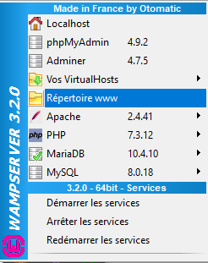 |  | Le dossier « site » est visible dans le répertoire www 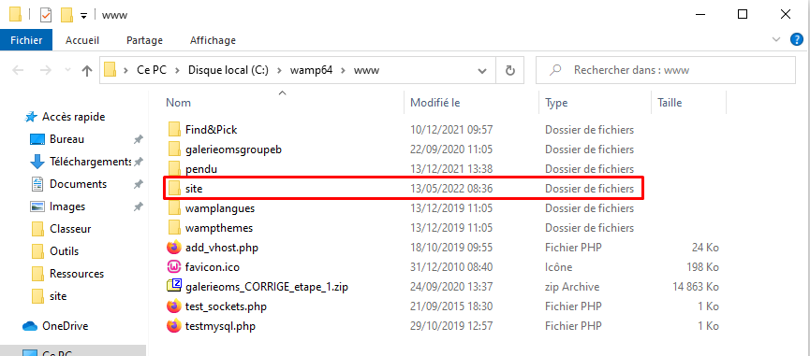
Crée un VirtualHost dans WampServer -> Vos VirtualHosts -> Gestion VirtualHost  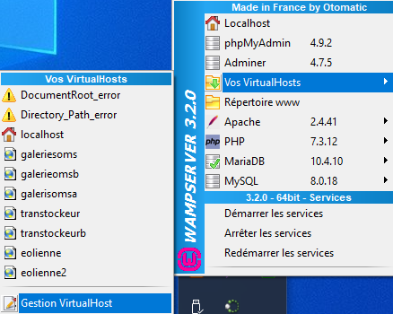 |  | Nous arrivons sur cette page 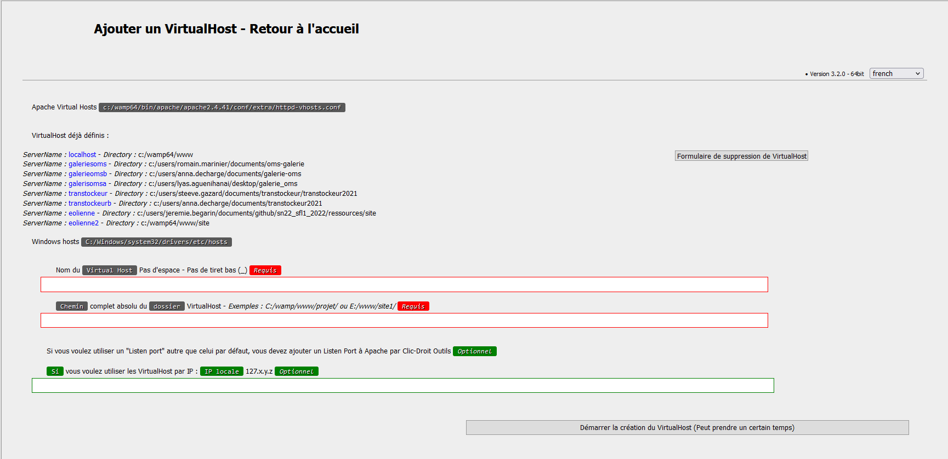
Ajouter un nom pour le VirtualHost et le chemin du dossier « site »  Cliquer sur « Démarrer la création du VirtualHost » | C:/wamp64/www/site | Une page s’affiche pour dire que le VirtualHost est crée 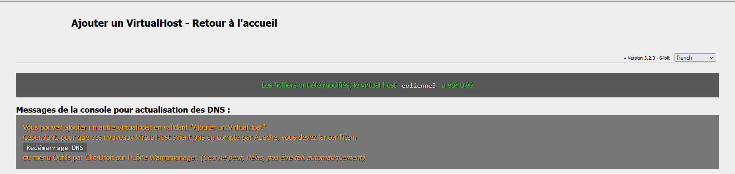
Redémarrer le DNS, clique droit sur l’icône WampServer -> outils -> Redémarrage DNS |  | L’icône WampServer passe en orange puis repasse en vert une fois le redémarrage terminé
Allez sur FireFox et mettre le lien du localhosts | http://localhost/site/main.php | Nous arrivons sur la page d’accueil du site

Rapport de test | Testé par : |  | Le :

- Excellent : tous les cas de test se sont déroulés sans le moindre problème
- Bon : des erreurs sont apparues, mais ont pu être contournées
- Moyen : au moins une des exigences n’a pas pu être réalisée
- Faible : au moins une des exigences n’a pas pu être réalisée et a empêché la poursuite des tests

Commentaires :

